"Pruži mi školu - pokloni mi svijet"
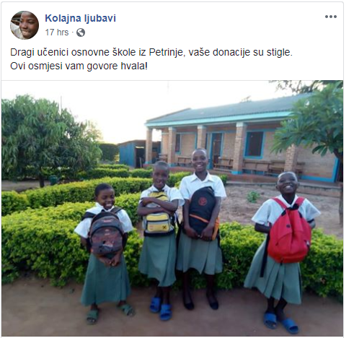
U suradnji s udrugom "Kolajna ljubavi", provedena je volontersko - humanitarna akcija za dječicu iz sirotišta u Tanzaniji. Naše donacije su stigle te smo počeli dobivati povratnu informaciju.
